Ministerul Educaţiei, Culturii și Cercetării al Republicii Moldova Universitatea Tehnică a Moldovei

Departamentul Informatică și Ingineria Sistemelor

RAPORT
Lucrarea de laborator nr. 1
la Programarea Calculatoarelor

A efectuat:
st. gr. CR-201 Preguza Cristian

A verificat:
dr., conf. univ. Mihail Kulev

Chişinău -2020

Lucrarea de laborator nr. 1

Теmа: Utilizarea instrucţiunilor de control şi ciclice în limbajul C

Scopul lucrării: Studierea tehnicilor şi metodelor de utilizare a instrucţiunilor de control a condiţiei şi a instrucţiunilor ciclice în limbajul C pentru tabularea funcţiei..

Sarcina : Să se calculeze şi să se afişeze la ecran valorile argumentului x şi valorile funcţiei F, definită prin 3 expresii date, pentru intervalul х1 ≤ x ≤х2 şi pasul px de incrementare a argumentului x. Valorile x1, x2, px și parametrii a, b, c sunt date de intrare de tip real.

Varianta 13:
Formulele de calcul:

- F = (c*log(a*x) – (x*x)/(a+c))
- F = (x-log(x*x)/(b-cos(a*c)*cos(a*c)))
- F = (a+x)/(c*c)+ 1

Valorile datelor iniţiale :
x1 = 1
x2 = 8
px = 2
a= 3
b= 4
c= 0

Mersul lucrării:

- Elaborarea schemei logice a algoritmului
- Elaborarea programei conform sarcinii
Structura programei:
- Antetul programului
- Corpul programului

- Verificarea programei pentru a depista erori
- Verificarea corectudinii efectuarii programului prin intermediul “WolframAlpha”
- Formularea concluziei

Descrierea variabilelor:
a) date de intrare (input data) x1, x2, px,a,b,c –variabile simple de tip real (float);
b) date de ieșire (output data) x, F –variabile simple de tip real (float), rezultatele de calcul; n – variabila simplă de tip întreg (int), numărul de ordine al rezultatelor de calcul;
c) date de lucru (working data), fiind în același timp și date de ieșire x, F –variabile simple de tip real (float), rezultatele de calcul; n – variabila simplă de tip intreg (int), numărul de ordine al rezultatelor de calcul.

Schema Logica a algoritmului :
START

“Introduceti datele: x1,x2,
px,a,b,c”

x1,x2,px,a,b,c

x = x1
n = 0
“\n\t Results: \n”
x < x2

“\n”
“F” = F
“x”= x
x = x+px

x < b or c != 0
Da
Da
n = n +1
F = c*log(a*x)-(x*x)/(a+c)

Nu
Nu
x > b && c == 0
F = (x-log(x*x))/(b - cos(a*c)*cos(a*c))
Da
Nu
F = (a+x)/(c*c)+ exp(3*x)
Stop Screen
Stop

#include<stdio.h>
#include<math.h>
float power(double d, float d1);
int main()
{
float x1,x2,px,a,b,c;
float x,F;
int n;
printf("Introduceti datele x1,x2,px,a,b,c : ");
scanf("%f%f%f%f%f%f", &x1,&x2,&px,&a,&b,&c);
x = x1;
n = 0;
printf("\n\t Results : \n");
while(x < x2)
{
n = n + 1;
if(( x<b ) or (c != 0))
{
F = (c*log(a*x) - (x*x)/(a+c));
}
else if (x>b and c == 0)
{
F = (x-log(x*x))/(b - cos(a*c)*cos(a*c));
}
else {
F = (a+x)/(c*c)+ exp(3*x);
}
printf("%i: x= %.3f \t F = %.3f \n", n,x,F);
x = x+px;
}
return 0;
}

Introduceti datele x1,x2,px,a,b,c : 1 8 2 3 4 0

Results :
1: x= 1.000 F = -0.333
2: x= 3.000 F = -3.000
3: x= 5.000 F = 0.594
4: x= 7.000 F = 1.036

x = 1
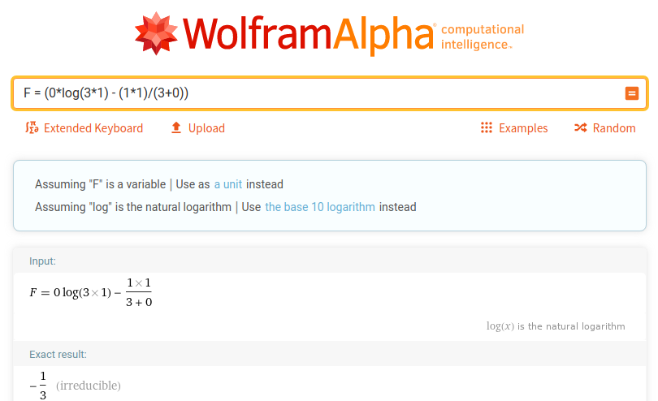

x = 3

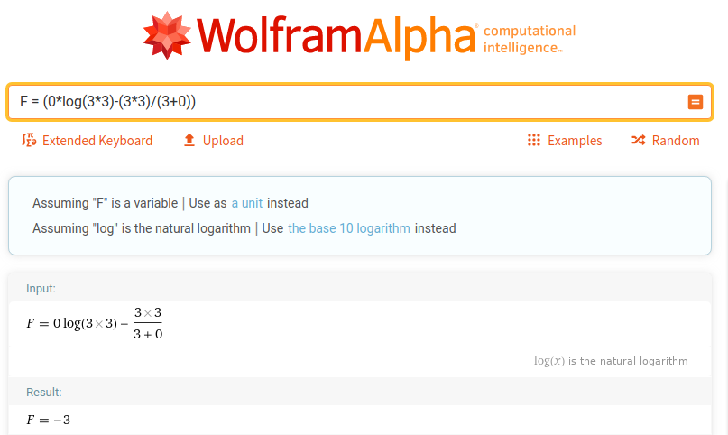

x = 5

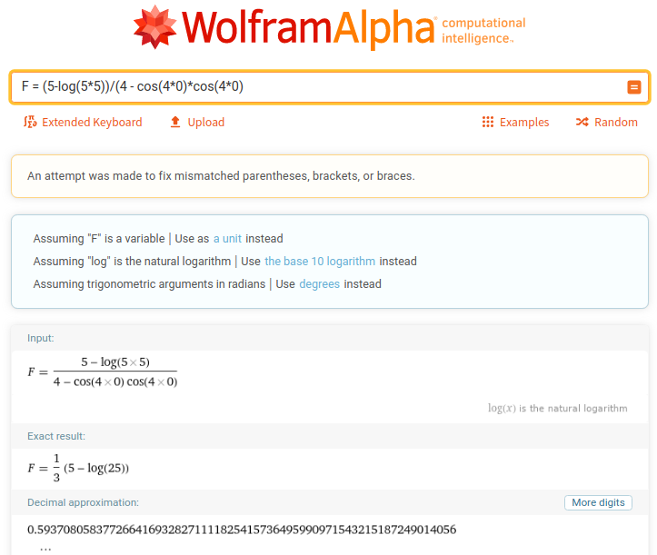

x = 7
